MODELO DE ENTRADA PARA EL BLOG DE CLASE:
Imagen destacada:
Pon una imagen que represente adecuadamente y de forma llamativa lo que se trata en tu entrada para el blog
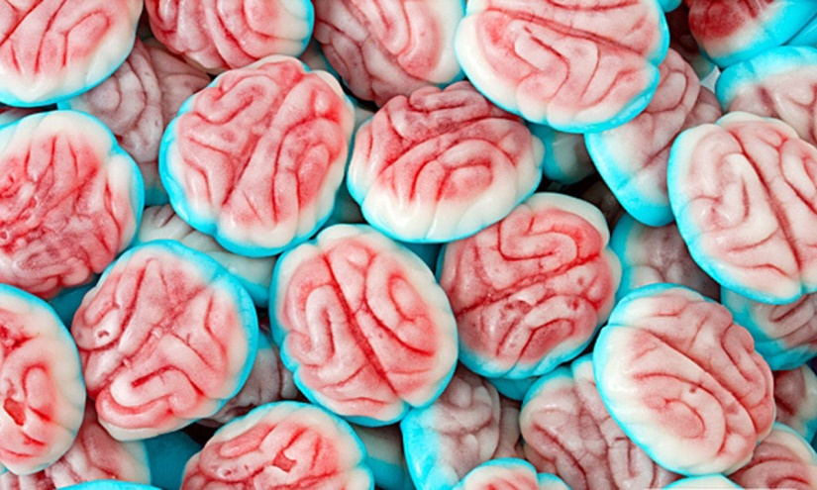
Título de la entrada:
Pon un título atractivo que describa la temática a tratar captando la atención del lector.
Ejemplo: ¿Cómo afecta el azúcar a tú cerebro?
Categorías de la entrada:
Indica las categorías de los menús del blog en los que debería etiquetarse la entrada
Ejemplo: Nutrition, Mythbusters
Texto de la entrada (incluyendo links de contenido audiovisual):
Redacta la entrada, incluyendo los links de los contenidos audiovisuales que necesites. Si necesitas subir más de un archivo porque, por ejemplo, además de esta plantilla quieras subir un documento en PDF con un artículo, guía, etc. haz un archivo ZIP para entregar todo junto en el formulario de entrega de las entradas del blog.
Ejemplo de texto redactado en la entrada:
Aquí tenéis la introducción de una charla TED-Talk que explica cómo afecta el azúcar a nuestro cerebro.
¡Sorprendente!
https://www.youtube.com/watch?v=lagowvVjzNY
Es muy importante que desarrollemos una conciencia crítica al respecto del consumo de azúcar, porque tal y como se acredita en noticias recientes, existe un interés económico y comercial muy potente orientado a mitigar la repercusión y divulgación de las evidencias científicas en relación al efecto del consumo excesivo de azúcar, tal y como podéis comprobar en las siguientes noticias:
https://www.scribd.com/document/326981320/Troy-McLure-Ejemplo
(Esto es el link de un artículo científico, que, como os indico, podéis/debéis entregarme adjunto en un archivo ZIP con la plantilla de la entrada, introducir el link web de donde lo habéis obtenido o subirlo a Scribd aquellos que tengáis mayor dominio en el uso de herramientas web)

Rúbrica de autoevaluación:
 | SÍ | NO
He realizado la “solicitud” para elaborar esta entrada y ha sido aprobada
He rellenado todos los apartados de la ficha (Imagen destacada, título, categorías y texto de entrada)
He seguido las pautas y orientaciones indicadas por el profesor para la entrada seleccionada incluidas en la tabla con el listado de temas/entradas
He aprovechado TODOS los artículos de apoyo aportados por el profesor para la elaboración de la entrada
He buscado y seleccionado NUEVOS recursos para la elaboración de la entrada de forma adicional a los aportados por el profesor.
He redactado la entrada de forma genuina (no es un copia y pega de los distintos artículos de apoyo aportados por el profesor) hilvanando y contrastando la información de las distintas fuentes. (COPIA/PEGA = -0’5 PUNTOS)
He citado en el texto de la entrada (con hipervínculos o url web) el lugar del que he ido extrayendo la información incluida en la misma siguiendo la normativa APA.
He incluido la mayor cantidad de imágenes, vídeos, recursos web, apps y artículos científicos posibles para hacer vistosa y sustanciosa mi entrada
He creado por mí mism@ gráficos, vídeos, etc. que den un mayor grado de calidad y autenticidad a mi entrada (OPCIONAL/EXTRA)
He elaborado un cuestionario (adjuntar al final de la entrada, tipo test o preguntas cortas) para evaluar el conocimiento de los lectores de la entrada (OPCIONAL/EXTRA)

